并查集问题

计算机学院2006级师范 程文华

提起并查集，总能让我有深刻的体会。2008年吉林省赛网上预选赛就出现了这样一个类型的题目。当时有点诧异和惊喜，刚学了不久的并查集，在这里就得到了应用。于是我按照模板一敲，尽然快速的过了！暗喜~似乎其他的同学对这个算法却不是很熟悉，于是这个题目过的人并不是很多。
那么什么是并查集呢？它的功能又有多强呢？下面我来为大家一一解答。
一 概念介绍
并查集：(union-find sets)是一种简单的用途广泛的集合操作算法. 它能对若干个不相交集合实现较快的合并和判断元素所在集合。一般采取树形结构来存储并查集。

并操作：把子集合Root2并入集合Root1中.要求：Root1和 Root2互不相交,否则不执行操作。

搜索操作：搜索单元素x所在的集合,并返回该集合的名字.

二 算法思想：
对于并查集来说，每个集合用一棵树表示。
集合中每个元素的元素名分别存放在树的结点中，此外，树的每一个结点还有一个指向其双亲结点的指针。
设 S1= {0, 6, 7, 8 }，S2= { 1, 4, 9 }，S3= { 2, 3, 5 }
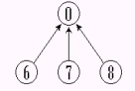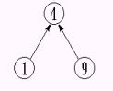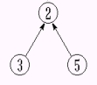
为简化讨论，忽略实际的集合名，仅用表示集合的树的根来标识集合。
为此，采用树的双亲表示作为集合存储表示。集合元素的编号从0到 n-1。其中 n 是最大元素个数。在双亲表示中，第 i 个数组元素代表包含集合元素 i 的树结点。开始根结点的双亲为-1，用于表示集合中的元素个数。为了区别双亲指针信息( ≥ 0 )，集合元素个数信息用负数表示。

以上各集合及其元素之间关系用数组表示为：
S1 ∪ S2的可能的表示方法：
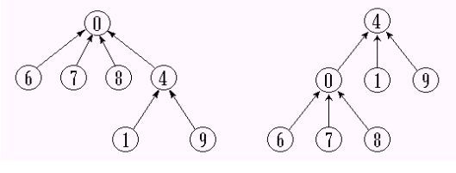
并查集的类的表示：
const int DefaultSize = 10;
class UFSets //并查集的类定义
{
private:
int *parent;
int size;
public:
UFSets ( int s = DefaultSize );
~UFSets ( ) { delete [ ] parent; }
UFSets & operator = ( UFSets const & Value );//集合赋值
void Union ( int Root1, int Root2 );
int Find ( int x );
//void UnionByHeight ( int Root1, int Root2 );
};
UFSets::UFSets ( int s ) //构造函数
{
size = s;
parent = new int [size+1];
for ( int i = 0; i <= size; i++ ) parent[i] = -1;
}
unsigned int UFSets::Find ( int x ) //搜索操作
{
if ( parent[x] <= 0 ) return x;
else return Find ( parent[x] );
}
void UFSets::Union ( int Root1, int Root2 ) //并
{
parent[Root2] = Root1; //Root2指向Root1
}
上面算法的缺点：
Find和Union操作性能不好。假设最初 n 个元素构成 n 棵树组成的森林，
parent[i] = -1。做处理Union(0, 1), Union(1, 2), …, Union(n-2, n-1)后，将产生如图所示的退化的树。
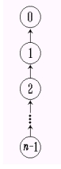
执行一次Union操作所需时间是O(1)，n-1次Union操作所需时间是O(n)。若再执行Find(0), Find(1), …, Find(n-1), 若被
搜索的元素为i，完成Find(i)操作需要时间为O(i)，完成 n 次搜索需要的总时间将达到
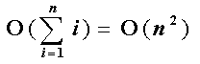

Union操作的加权规则
为避免产生退化的树，改进方法是先判断两集合中元素的个数，如果以 i 为根的树中的结点个数少于以 j 为根的树中的结点个数，即parent[i] > parent[j]，则让 j 成为 i 的双亲，否则，让i成为j的双亲。此即Union的加权规则。（如下图所示）
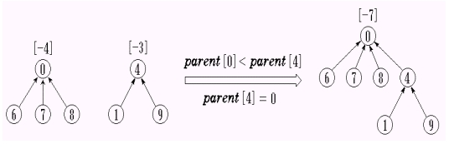

void UFSets::Union ( int Root1, int Root2 )
//按Union的加权规则改进的算法
{
int temp = parent[Root1] + parent[Root2];
if ( parent[Root2] < parent[Root1] )
{
parent[Root1] = Root2; //Root2中结点数多
parent[Root2] = temp; //Root1指向Root2
}
else
{
parent[Root2] = Root1; //Root1中结点数多
parent[Root1] = temp; //Root2指向Root1
}
}

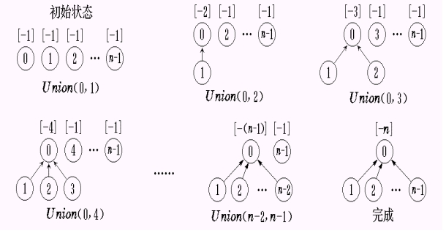
图示：加权的合并过程

三 应用举例：
题目： 亲戚(Relations)
或许你并不知道，你的某个朋友是你的亲戚。他可能是你的曾祖父的外公的女婿的外甥的表姐的孙子。如果能得到完整的家谱，判断两个人是否亲戚应该是可行的，但如果两个人的最近公共祖先与他们相隔好几代，使得家谱十分庞大，那么检验亲戚关系实非人力所能及.在这种情况下，最好的帮手就是计算机。
为了将问题简化，你将得到一些亲戚关系的信息，如同Marry和Tom是亲戚，Tom和B en是亲戚，等等。从这些信息中，你可以推出Marry和Ben是亲戚。请写一个程序，对于我们的关心的亲戚关系的提问，以最快的速度给出答案。
参考输入输出格式 输入由两部分组成。
第一部分以N，M开始。N为问题涉及的人的个数(1 ≤ N ≤ 20000)。这些人的编号为1,2,3,…,N。下面有M行(1 ≤ M ≤ 1000000)，每行有两个数ai, bi，表示已知ai和bi是亲戚.
第二部分以Q开始。以下Q行有Q个询问(1 ≤ Q ≤ 1 000 000)，每行为ci, di，表示询问ci和di是否为亲戚。
对于每个询问ci, di，若ci和di为亲戚，则输出Yes，否则输出No。
输入
10 7
2 4
5 7
1 3
8 9
1 2
5 6
2 3
3
3 4
7 10
8 9
输出
Yes
No
Yes

注：如果这道题目不用并查集，而只用链表或数组来存储集合，那么效率很低，肯定超时。

例程:

#include<iostream>
using namespace std;
int N,M,Q;
int pre[20000],rank[20000];
void makeset(int x)
{
pre[x]=-1;
rank[x]=0;
}
int find(int x) //查找过程进行了路径压缩
{
int r=x;
while(pre[r]!=-1)
r=pre[r];
while(x!=r)
{
int q=pre[x];
pre[x]=r;
x=q;
}
return r;
}
void unionone(int a,int b) //加权合并
{
int t1=find(a);
int t2=find(b);
if(rank[t1]>rank[t2])
pre[t2]=t1;
else
pre[t1]=t2;
if(rank[t1]==rank[t2])
rank[t2]++;
}
int main()

{
int i,a,b,c,d;
while(cin>>N>>M)
{
for(i=1;i<=N;i++)
makeset(i);
for(i=1;i<=M;i++)
{
cin>>a>>b;
if(find(a)!=find(b))
unionone(a,b);
}
cin>>Q;
for(i=1;i<=Q;i++)
{
cin>>c>>d;
if(find(c)==find(d))
cout<<"YES"<<endl;
else
cout<<"NO"<<endl;
}
}
return 0;
}

银河英雄传说

【问题描述】
公元五八○一年，地球居民迁移至金牛座α第二行星，在那里发表银河联邦创立宣言，同年改元为宇宙历元年，并开始向银河系深处拓展。
宇宙历七九九年，银河系的两大军事集团在巴米利恩星域爆发战争。泰山压顶集团派宇宙舰队司令莱因哈特率领十万余艘战舰出征，气吞山河集团点名将杨威利组织麾下三万艘战舰迎敌。
杨威利擅长排兵布阵，巧妙运用各种战术屡次以少胜多，难免恣生骄气。在这次决战中，他将巴米利恩星域战场划分成30000列，每列依次编号为1, 2, …, 30000。之后，他把自己的战舰也依次编号为1, 2, …, 30000，让第i号战舰处于第i列(i = 1, 2, …, 30000)，形成“一字长蛇阵”，诱敌深入。这是初始阵形。当进犯之敌到达时，杨威利会多次发布合并指令，将大部分战舰集中在某几列上，实施密集攻击。合并指令为M i j，含义为让第i号战舰所在的整个战舰队列，作为一个整体（头在前尾在后）接至第j号战舰所在的战舰队列的尾部。显然战舰队列是由处于同一列的一个或多个战舰组成的。合并指令的执行结果会使队列增大。
然而，老谋深算的莱因哈特早已在战略上取得了主动。在交战中，他可以通过庞大的情报网络随时监听杨威利的舰队调动指令。
在杨威利发布指令调动舰队的同时，莱因哈特为了及时了解当前杨威利的战舰分布情况，也会发出一些询问指令：C i j。该指令意思是，询问电脑，杨威利的第i号战舰与第j号战舰当前是否在同一列中，如果在同一列中，那么它们之间布置有多少战舰。
作为一个资深的高级程序设计员，你被要求编写程序分析杨威利的指令，以及回答莱因哈特的询问。
最终的决战已经展开，银河的历史又翻过了一页……

【输入文件】
输入文件galaxy.in的第一行有一个整数T（1<=T<=500,000），表示总共有T条指令。
以下有T行，每行有一条指令。指令有两种格式：
1. M i j ：i和j是两个整数（1<=i , j<=30000），表示指令涉及的战舰编号。该指令是莱因哈特窃听到的杨威利发布的舰队调动指令，并且保证第i号战舰与第j号战舰不在同一列。
2. C i j ：i和j是两个整数（1<=i , j<=30000），表示指令涉及的战舰编号。该指令是莱因哈特发布的询问指令。

【输出文件】
输出文件为galaxy.out。你的程序应当依次对输入的每一条指令进行分析和处理：
如果是杨威利发布的舰队调动指令，则表示舰队排列发生了变化，你的程序要注意到这一点，但是不要输出任何信息；
如果是莱因哈特发布的询问指令，你的程序要输出一行，仅包含一个整数，表示在同一列上，第i号战舰与第j号战舰之间布置的战舰数目。如果第i号战舰与第j号战舰当前不在同一列上，则输出-1。

【样例输入】
4
M 2 3
C 1 2
M 2 4
C 4 2

【样例输出】
-1
1

【样例说明】
战舰位置图：表格中阿拉伯数字表示战舰编号
 | 第一列 | 第二列 | 第三列 | 第四列 | ……
初始时 | 1 | 2 | 3 | 4 | ……
M 2 3 | 1 |  | 3  2 | 4 | ……
C 1 2 | 1号战舰与2号战舰不在同一列，因此输出-1
M 2 4 | 1 |  |  | 4  3  2 | ……
C 4 2 | 4号战舰与2号战舰之间仅布置了一艘战舰，编号为3，输出1

【算法分析】
同一列的战舰组成一个并查集,在集合中,我们以当前列的第一艘战舰作为集合的代表元.并查集的数据类型采用树型,树的根结点即为集合的代表元.为了查询的效率达到最优,我们进行了路径压缩的优化:首先找到树根,然后将路径上所有结点的父结点改为根,使得树的深度为1.
问题是,题目不仅要求判别两个结点是否在同一个集合(即两艘战舰是否在同一列),而且还要求计算结点在有序集合的位置(即每一艘战舰相隔列的第一艘战舰几个位置), 我们增加了一个数组behind[x],记录战舰x在例中的相对位置.
查找一个元素x所在集合的代表元时，先从x沿着父亲节点找到这个集合的代表元root，然后再从x开始一次到root的遍历，累计其间经过的每一个子结点的behind值,其和即为behind[i].,如下图所示:
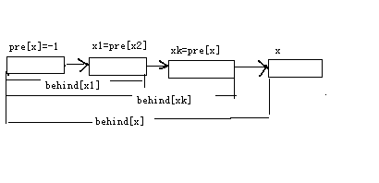
按照题意,合并指令Mxy,含义是让战舰x 所在的整个战舰队列,作为一个整体(头在前,尾在后)接至战舰y所在的战舰队列的尾部,显然两个队列合并成同一列后,其集合代表元为结点y所在的树的根结点fy,x所在的树的根结点fx,合并后,fx的相对位置为合并前y所在集合的结点数, behind[fx]=num[fy],新集合的结点数为原来两个集合结点数的和 num[fy]+=num[fx]. 则如果战舰x和战舰y在同一列,则他们相隔
|behind[x]-behind[y]|-1艘战舰.如下图:

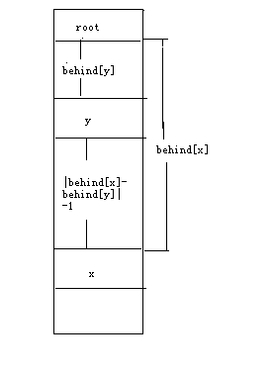
例程:
#include<iostream>
#include<cstdio>
#include<cmath>
using namespace std;
const int size=30001;
int pre[size],num[size],behind[size];//behind[x]战舰x在列中的相对位置
int n,m,k;
void makeset(int x)
{
pre[x]=-1;
num[x]=1;
}
int find(int x)//查找结点x所在树的根结点,并对该树进行路径压缩
{
int r=x;
int j;
while(pre[r]!=-1)//找出结点x所在树的根结点r
r=pre[r];
while(x!=r)
{
int q=pre[x];//路径压缩
pre[x]=r;
j=q;
do{//迭代求出路径上每一个子结点相对于r的相对位置
behind[x]+=behind[j];
j=pre[j];
}while (j!=-1);
x=q;
}
return r;
}
void MoveShip(int a,int b)
{
int t1,t2;
t1=find(a);//计算a所在树的根结点t1
t2=find(b);//计算b所在树的根结点t2
pre[t1]=t2;//将t1的父结点设为t2
behind[t1]=num[t2];//计算t1的相对位置为num[t2]
num[t2]+=num[t1]; //计算新集合的结点数

}

void CheckShip(int x,int y)
{
int f1,f2;
f1=find(x);
f2=find(y);
if(f1!=f2)
cout<<-1<<endl;
else
cout<<abs(behind[x]-behind[y])-1<<endl;
}
int main()
{
freopen("galaxy.in","r",stdin);
freopen("out.txt","w",stdout);

int n,x,y;
char ch;
while(cin>>n)
{
for(int i=1;i<size;i++)
{
makeset(i);
}
memset(behind,0,sizeof(behind));
while(n--)
{
cin>>ch>>x>>y;
if(ch=='M')
MoveShip(x,y); //处理合并指令
else if(ch=='C')
CheckShip(x,y); //处理询问指令
}
}
return 0;
}

